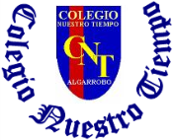

Colegio Nuestro Tiempo - R.B.D.: 14.507-6
Profesor: Francisca Lizama/Matías Nuñez/Tamara
Historia, Geografía y Ciencias Sociales
6° básico
Semanas N°22 y N°23
09 al 20 de agosto del 2021
Objetivo de la clase:
- Identificar las características de las etapas del proceso de independencia en Chile : Patria Vieja

Etapas de la independencia: Patria Vieja
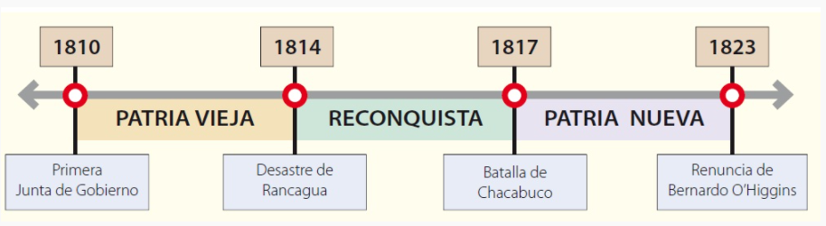

- Observa la línea de tiempo de la Patria Vieja, en la página 62 de tu libro de historia. Contesta la pregunta 1 y 2

2.Explica con tus propias palabras en qué consistió el proceso de patria vieja.
- Nombra 3 hechos importantes
- Quiénes concretan las acciones

Apóyate en la lectura de la página 62 y 63 y en el siguiente video.


Ahora contesta

- ¿Qué bandos existieron en esta etapa?

- ¿Qué aspiraciones tenía cada uno?

- ¿Cuál fue la reacción de la Corno Española al saber de las intenciones independentistas de los criollos?

- ¿Qué medidas tomaron los criollos para alcanzar la independencia?

Articulación con Orientación

OBJETIVO: Desarrollar en nuestros niños(as) el amor propio y el significado de lo importante que son.

INTRUCCIONES: lee atentamente y desarrolla las actividades, responde lo de senda.

1.- Si tuvieras que escribirte una carta, que te dirías.
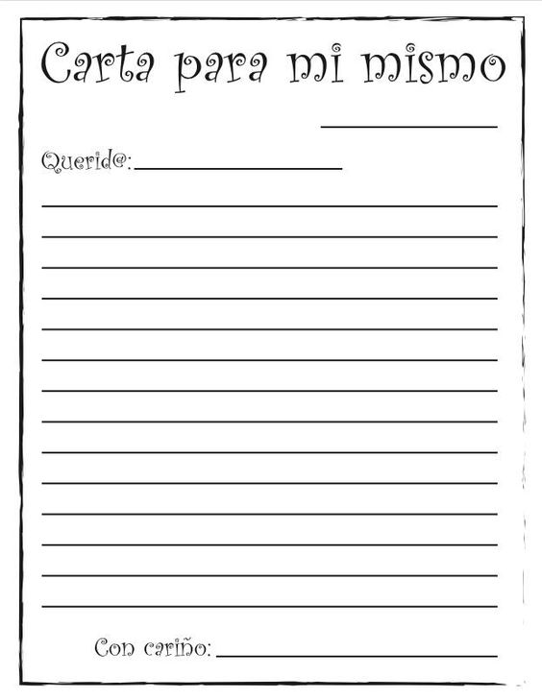

Actividad: Veo, pienso y me pRegunto
Escoge dos avisos publicitarios con tu grupo, y anótalos en la primera columna de la siguiente tabla. Luego, para cada uno de ellos respondan las preguntas del resto de las columnas señalando: qué ven, qué piensan y qué se preguntan.





Publicidad. veo pienso y reflexiono me pregunto



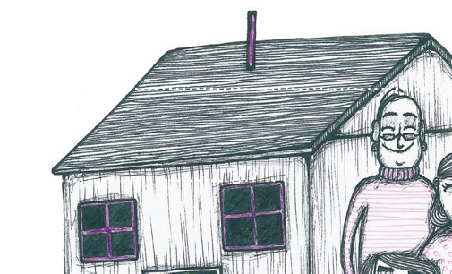

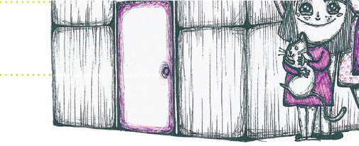

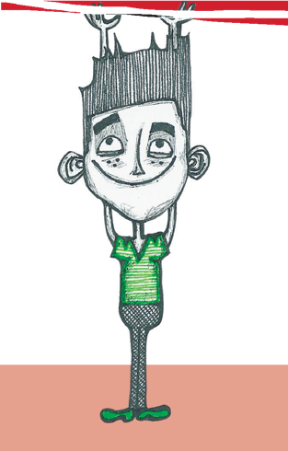

Comparte con tu familia el cuadro “Veo, pienso y me pregunto”. Luego, escribe una situación en la que se hayan dejado inﬂuenciar por la publicidad o los medios de comunicación.

Para la casa
La publicidad y los medios de comunicación nos muestran posi- bilidades y formas de ver la vida que no siempre coinciden con la realidad. Sin darnos cuenta, nos podemos dejar llevar por sus mensajes.
Es importante no solo VER, sino ir más allá: PENSAR Y PREGUN- TARSE. Es responsabilidad nuestra distinguir cuáles son los mensajes que aportan a nuestro bienestar y cuáles no lo hacen. Solo así podremos ser autónomos/as frente a la inﬂuencia de los medios de comunicación.
Los medios de comunicación –y también nuestra cultura– mues- tran el alcohol (y otras drogas) como una fuente de diversión y
placer inﬁnitos. No creamos todo lo que nos muestren; es una obligación informarse. ¡No todo lo que brilla es…!

¡no te olvides!

